Муниципальное общеобразовательное учреждение
«Ронгинская средняя общеобразовательная школа»
Советского района Республики Марий Эл

Тьюторское сопровождение при организации научно-исследовательской деятельности членов школьного лесничества «Лосенок»

Автор: руководитель школьного
лесничества «Лосенок», учитель биологии

Ронга, 2019
Содержание
Введение…………………………………………………………………..
Глава 1. Условия создания тьюторского сопровождения
1.1.Характеристика условий функционирования школьного
лесничества «Лосенок»
  - Реализация дополнительной общеобразовательной программы
«Лес и исследовательская деятельность»
1.3.Методическое обеспечение реализации программы
1.4.Индивидуальные образовательные программы- как необходимое условие подготовки тьюторов
Глава 2. Реализация тьюторского сопровождения
2.1. Организация работы тьютора
2.1.Тьюторство-основа сетевого взаимодействия
Глава 3. Индикаторы эффективности результатов опыта
3.1. Исследовательская деятельность
3.2.Природоохранная и просветительская деятельность
3.2.Анализ результатов психолого-педагогического сопровождения членов школьного лесничества
Список литературы
Приложения

Введение

Мы все сегодня знакомы с тем, что образовательная политика нашего государства направлена на модернизацию образования. Это связано с тем, что развитие современного общества требует новых подходов к организации образовательного процесса, новых качеств в портрете выпускника, который должен прийти в мир взрослых подготовленным и разносторонне развитым, способным самостоятельно решать многие вопросы, находить оптимальные варианты развития ситуаций, генерировать идеи и предлагать проекты, т. е. обладать всеми необходимыми компетенциями. Анализируя свой опыт, могу сказать, что многие виды компетенций формируются более эффективно, при интеграции урочной деятельности и дополнительного образования, именно эта интеграция, по моему мнению, позволяет накладывать определенные академические знания на собственные интересы ребенка, и формировать более эффективно необходимые навыки. И здесь школьное лесничество является той площадкой, на базе которой идет формирование всесторонне развитой личности, с четко выраженной социальной позицией, способной самостоятельно принимать решения, организовывать деятельность других и вести за собой.
Школьное лесничество в нашей школе это добровольное объединение обучающихся, которые проявляют интерес в области экологии, биологи, природопользования. Состав - это разновозрастная группа обучающихся 5-11 классов. Деятельность детского объединения организована в нескольких направлениях: природоохранное, просветительское, практическое. Но объединены все эти направления одним главным и ключевым - исследовательская деятельность. Ведь согласитесь, что беречь и любить лес, нужно его знать. Как сказал Д. Кайгородов: «Я страстно полюбил лес, с тех пор как узнал его поближе, и чем больше его узнаю, тем больше люблю. И это всегда так бывает: чтобы полюбить, надо узнать, — не зная, нельзя любить. Кто полюбит лес, тот будет его беречь».
Особенностью образовательной деятельности школьного лесничества является непрерывность и поэтапность формирования ключевых компетенций при освоении образовательной программы. Именно это позволяет использовать тьюторское сопровождение как ресурс популяризации детского объединения и привлечения обучающихся, а также построить траекторию дальнейшего развития тех детей, которые являются членами объединения уже не первый год.
Таким образом, главной идеей данного педагогического опыта является:
Совершенствование организационно-педагогических условий обеспечивающих систему непрерывного экологического образования лесохозяйственной направленности при организации деятельности школьного лесничества, основанной на использовании тьюторского сопровождения как условии поэтапного формирования ключевых компетенции обучающихся.

Глава 1. Условия создания тьюторского сопровождения
  - Характеристика условий функционирования школьного лесничества «Лосенок».
Школьное лесничество «Лосенок» функционирует с 2000 года. Социальными партнерами детского объединения являются: Советское лесничество (филиал ГКУ РМЭ «Востокмежупрлес»), Поволжский государственный технологический университет, ГБОУ ДО РМЭ «Детский эколого-биологический центр», АНО «Охрана леса». За школьным лесничеством закреплено 525 га территории лесного участка. На территории школы имеется два питомника (открытый и закрытый) для выращивания лесопосадочного материала. Школьное лесничество функционирует на базе МОУ «Ронгинская средняя общеобразовательная школа», которая расположена в сельской местности и является одной из базовых школ района. Работа детского объединения на селе позволяет создать образовательную среду объединяющую ресурсы высшего профессионального образования, дополнительного образования, работников лесного хозяйства. Именно это создает условия эффективной реализации представленных программ.

  - Реализация дополнительной общеобразовательной программы «Лес и исследовательская деятельность»
Организация деятельности детского объединения осуществляется при реализации дополнительной общеобразовательной общеразвивающей программы «Лес и исследовательская деятельность». Программа это именно тот документ, который позволяет долгосрочное планирование организации деятельности, это документ, который ориентирует учителя на конкретный результат, распределяет рационально различные виды деятельности ученика, и в конечном итоге позволяет оценивать эффективность реализации на разных этапах. (Приложение 1)
Программа построена на основе блочно-модульной технологии и включает в себя 6 основных модулей:
- Определение основных таксационных показателей древостоя на пробных площадях
- Методы учета подроста на пробных площадях
- Описание травяно-кустарничкового, мохово-лишайникового яруса пробной площади. Понятие типа леса.
- Почвенно-экологические условия пробных площадей, Биотестирование как способ определения почвенно - экологических условий лесного участка.
- Учет приживаемости и сохранности культур.
Программа составлена таким образом, что дети самостоятельно выдвигают гипотезу, ставят цель, определяют задачи и небольшими практическими заданиями подтверждают или опровергают свое предположение. Эти действия позволяют осуществлять такие понятия как опыт и контроль, которые вводятся на первом же занятии. Например: заполнение карточек учета подроста на опытных и контрольных пробных площадях, определение средней высоты древостоя на опытном и контрольном участках. Данная программа позволяет не только прививать любознательность в области лесного хозяйства, развивать навыки исследования, но и формировать основные ключевые компетенции обучающихся.
  - Методическое обеспечение реализации программы.
Для эффективной реализации представленной программы, а также для возможности использования разноуровневого и дифференцированного подхода к обучающимся разработаны следующие методические материалы:
№ | Методическое сопровождение  (УМК программы) | Описание
1 | Карточки-инструкции  (Приложение 2) | Данные материалы разрабатываются к каждому занятию конкретного модуля. В этих карточках предлагается минимальная часть теоретического материала, а также инструкции к выполнению практической части занятия.
2 | Рабочая тетрадь  (Приложение 3) | Тетрадь выдается каждому члену школьного лесничества. Она структурирована с использованием модульной технологии. Указывается тема учебного модуля, название темы и название занятия.
3 | Разноуровневые задания  (приложение 4) | Для каждого занятия разрабатываются разноуровневые задания, уровень освоения материала (базовый, повышенный, высокий) ребенок выбирает самостоятельно, выполняет их в своей тетради и проводит самооценку выполненного задания, используя предложенные критерии ответа. Каждое выполненное задание оценивается еще и учителем.
4 | Зачетная книжка  (приложение 5) | Этот документ позволяет отслеживать эффективность реализации программы индивидуально для каждого. Она содержит модульные темы, за которые ученик получает качественную оценку своего уровня освоения программы – зачет –незачет.
5 | Набор тематических тестов, созданных в программе MY TEXT  (Приложение 6) | Каждый тест позволяет ребенку самостоятельно оценить уровень своих знаний по каждому занятию.
( в приложениях представлены примеры методических материалов, комплект находиться на сайте школьного лесничества http://ronga-losenok.ucoz.org/index/umk_programmy_shkolnogo_lesnichestva/0-36
Наличие разработанного УМК является важной составляющей реализации тьюторского сопровождения, так как тьюторы работают на основе созданных материалов.
Все представленные методические материалы позволяют ребятам развиваться в своем собственном темпе, поэтапно усваивая материал каждого модуля. А деятельностный подход, на котором основаны модули, позволяет сделать каждого члена школьного лесничества активным участникам образовательного процесса (приложение 8). Кроме того, все представленные материалы находятся на сайте нашего школьного лесничества и бывают доступны детям в любое время. (http://ronga-losenok.ucoz.org/index/modul_1_probnaja_ploshhad_opredelenie_osnovnykh_taksacionnykh_pokazatelej_drevostoja_na_probnykh_ploshhad/0-7)

  - Индивидуальные образовательные программы - как необходимое условие подготовки тьюторов.
В состав школьного лесничества входят дети с разной степенью мотивации. Моя задача как руководителя – поддержать интерес каждого. Поэтому для обучающихся с высоким уровнем мотивации разрабатываю индивидуальные образовательные программы. Программа составлена таким образом, что позволяет реализовать разноуровневый и дифференцированный подход к обучающимся, а именно создать условия для адресной работы с детьми, относящимися к категории «Одаренные дети». ИОП это программы, которые содержат те же самые модули, но отличаются постановкой учебных задач. Например, если общая тема звучит - опытные и контрольные пробные площади, то в индивидуальной программе одного - составление таблицы различий: опытная и контрольная пробные площади, другого - составление алгоритма работы по закладке пробной площади. Реализация этих программ позволяет мне использовать тьюторское сопровождение. Именно дети, которые осваивают общую программу школьного лесничества и параллельно свою индивидуальную образовательную программу, направленную на развитие именно качеств тьютора – этот тот резерв, из которого далее формируются наставники для других членов школьного лесничества.
№ | Реализуемые программы | Аннотация
1 | Индивидуальная дополнительная общеразвивающая программа экологической направленности для категории «Одаренные дети»  «Исследовательские основы изучения лесного сообщества» | Программа ориентирована на конкретного ребенка, который имеет повышенный и высокий уровень мотивации для успешного освоения материала. Программа имеет эколого-биологическую направленность, соотносится с базовым школьным курсом биологии и экологии, углубляя их по вопросам практической, лабораторной, исследовательской, экспериментальной формами обучения.  Программа ориентирована на самостоятельное углубленное изучение материала с использованием опытно-экспериментальной деятельности.
2 | Индивидуальная дополнительная общеразвивающая программа экологической направленности для категории «Одаренные дети»  «Я исследую лес» | Программа ориентирована на самостоятельное углубленное изучение материала с использованием опытно-экспериментальной деятельности.  Реализация данной программы позволит сформировать основные ключевые компетенции ребенка, сформировать потребности в самостоятельном изучении окружающей среды, сформировать у обучающейся навыки работы тьютора и научить элементам тьюторского сопровождения
ИОП находятся на моем сайте по адресу: (http://zhdanoval.ucoz.ru/index/individualnye_obrazovatelnye_programmy_dlja_kategorii_quot_odarennye_deti_quot/0-32)

Глава 2. Реализация тьюторского сопровождения членов школьного лесничества.
2.1. Организация работы тьютора.
Тьюторы это ребята, которые освоили программу и имеют возможность обучать других, комментируя выполнение разнообразных заданий, оказывая консультативную помощь в проведении практических мероприятий, участвуя в разработке методических материалов. Тьютор, успешно освоивший программу, имеющий желание углублять свои знания в этой области и обучать других получает сертификат тьютора (приложение 9), а также памятку о своих правах и обязанностях:
Памятка тьютора
Права | Обязанности
- Имеет право принимать решения и действовать самостоятельно в пределах своей компетенции: подбирать оптимальные методики исследования, подбирать экспериментальный материал.  - Корректировать освоение образовательной программы для конкретного обучающегося по согласованию с руководителем школьного лесничества | - Проводить рефлексивный анализ совместно с обучающимся его результатов освоения образовательной программы  - Поддерживать познавательный интерес обучающегося, анализируя его перспективы развития и возможностей расширения его образовательного диапазона.
Тьютор пользуется имеющимися разработанными методическими материалами, а также ведет свою документацию-дневник тьютора

К каждому тьютору прикрепляется по 2-3 обучающихся для которых он выступает в роли наставника. Для быстрой и обратной связи мы создали группу в Контакте где ребята обсуждают материалы с сайта школьного лесничества, обмениваются фотографиями, проводят анализ данных рекомендаций. https://vk.com/club140928810.
Тьютор ведет свою документацию, которая оформляется в виде дневника тьютора. (приложение 10). Он состоит из 3 разделов: календарный план работы, совместные мероприятия, журнал прохождения программы курса :
1 раздел включает график консультаций, темы которых оговариваются совместно детьми, предполагаемую дату, и вид связи, которая будет использована. Например: как правильно заложить пробную площадь - дата, вид связи-личная встреча, Чем отличается опыт и контроль, скайп, анализ опытных данных, через ВК.
2 раздел состоит из тематики совместных мероприятий теоретической и практической направленности. Например: как заполняется ведомость учета подроста, работа с измерительными инструментами, практические - ребята вместе проводят мини исследование по разным темам, например: определение энергии прорастания семян, использование коэффициентов сходства и различия фито и зооценозов.
3 раздел это анализ прохождения общей программы лесничества. Здесь по неделям анализируется прохождение материалов модуля программы, обсуждаются какие знания и умения освоены ребенком полностью, а какие вызывают затруднения, и оценка тьютора.(приложение 11)
Тьторы работают под моим руководством, еженедельно обговаривая свои планы и результаты. В конце учебного года тьюторы организуют систему квестов и ролевых игр. Детям нравятся ролевые игры, в которых они выполняют роли лесника, мастера леса, инженера по лесовосстановлению. (приложение 12). Именно здесь они имеют возможность показать чему научились, определить, нравится ли им эта работа, хотели бы они ею заниматься. Работая на этапах квеста, ребята в группе выполняют определенные задания, еще раз проговаривая усвоенное или закрепляя то, что не совсем понятно. По итогам работы внутри школьного лесничества определяется лучший тьютор-наставник.
2.2. Тьюторство-основа сетевого взаимодействия.
Программа «Лес и исследовательская деятельность» легла в основу организации и проведения муниципальной очно-заочной школы по направлению «Исследовательская деятельность» в работе которой принимали участие обучающиеся из двух школ нашего района: МОУ «Солнечной средней общеобразовательной школы » (педагог-учитель биологии Лобанова Л.Б.), обучающиеся Советской средней школы №3(педагог – учитель биологии Отмахова Т.И.). Для реализации дистанционной части программы использовали созданный сайт «Ронгинское школьное лесничество «Лосенок» http://ronga-losenok.ucoz.org/index/modul_1_probnaja_ploshhad_opredelenie_osnovnykh_taksacionnykh_pokazatelej_drevostoja_na_probnykh_ploshhad/0-7
Здесь размещался теоретический материал, карточки-инструкции, а также тесты, при помощи которых можно самостоятельно проверить уровень усвоения материала. За каждым обучающимся из МОУ «Солнечная средняя общеобразовательная школа» и МОУ «Советская средняя школа № 3» были закреплены тьюторы, ребята из Ронгинской школы, которые работали под моим руководством с использованием сообщества Контакт, где была создана группа https://vk.com/club140928810. При помощи данной группы тьюторами в декабре 2018 года был проведен муниципальный сетевой конкурс рисунков природоохранной тематики, к которому подключились и ребята еще одной школы района - МОУ «Вятская средняя общеобразовательная школа» (рисунки находятся в фотоальбоме).
Глава 3. Индикаторы эффективности
3.1.Исследовательская деятельность членов школьного лесничества
Темы исследовательских работ, выполненные обучающимися:
Примеры работ обучающихся, которые являются тьюторами:
(приложение 13)

 | Название | Аннотация | Где представлялась, результат
Научный руководитель:  доцент кафедры лесных культур и  механизации лесохозяйственных работ ПГТУ, кандидат с/х наук  Нуреева Т.В. | Изучение динамики численности кабанов на территории школьного лесничества | Рассматривалась динамика увеличенья поголовья охотничьих животных | Всероссийский конкурс исследовательских работ им. Вернадского  Диплом 1 степени
 | Изучение роста ели европейской на выработанных торфяниках | Изучение влияния факторов на рост ели европейской при выращивании на торфяных почвах. | Всероссийский юниорский лесной конкурс «Подрост»  Диплом 2 степени
Научный руководитель:  кандидат сельскохозяйствен  ных наук, лучший рационализатор РСФСР  Алексеев Г.А. | Влияние химического ухода, проведенного инструментом «Кобра» на состояние и рост культур ели европейской | Изучался химический уход за культурами хвойных пород в зарослях лиственных. Оценивалась его эффективность по сравнению с механическим уходом. Разрабатывались рекомендации по применению. | Всероссийский юниорский лесной конкурс «Подрост»  Диплом
 | Влияние разных способов посева культур сосны обыкновенной | Изучение разных способов посева: посев местами, густая посадка местами, культура в коридорах мягколиственных пород, сплошная посадка, торфяно-гнездовой метод, в борозду. | Республиканская конференция исследовательских работ  I место
Научный руководитель:  доцент кафедры лесной селекции Марийского государственного технического университета  Чешуин Е.Н. | Определение биологической активности почвы на участках посадки сосны обыкновенной | Изучение целлюлозоразрушающей, ферментативной и протеазной активности почвы на разных участках. | Всероссийский палаточный лагерь юных туристов-экологов  Диплом III степени
 | Изучение влияния бобровых поселений на выработанные торфяники | Изучался процесс расселения бобров из реки Ронга на выработанные торфяники и сукцессионные изменения, которые инициировались бобрами | Республиканская конференция исследовательских работ  I место
 | Влияние способов посадки на рост культур сосны обыкновенной при выращивании в закрытом грунте | Рассматривали разные способы посадки сосны в пленочной теплице, выявляли лучшие, разрабатывали рекомендации | Республиканский слет школьных лесничеств  Грамота за высокий уровень представления
Примеры работ, выполненные под руководством тьюторов:
(приложение 14)
Тьютор  Жданов Иван | Название работы | Результат представления
 | Определение видового состава растений индикаторов на территории школьного лесничества | Республиканский конкурс исследовательских работ  Диплом 1 степени
 | Биотехнические мероприятия проводимые в зимнее время на территории школьного лесничества | Республиканский конкурс исследовательских работ, диплом 2 степени
 | Видовой состав растений территории школьного лесничества | Республиканский конкурс исследовательских работ, сертификат
 | Видовой состав дуплогнездников на территории школьного лесничества | Республиканский конкурс исследовательских работ, диплом 3 степени
Тьютор  Борисова Надежда | Анализ биотестирования почв территории школьного лесничества при помощи семян растений | Республиканский конкурс исследовательских работ, диплом
 | Изучение влияния ингибиторов и стимуляторов в жизни растений | Республиканский конкурс исследовательских работ, диплом 1 степени
 | Динамика численности ятрышника пятнистого, произрастающего на территории школьного лесничества | Республиканский конкурс исследовательских работ, сертификат
 | Изучение динамики восстановления почвенного покрова на выработанном карьере | Республиканский конкурс исследовательских работ, диплом 1 степени

Количество представленных работ, ставших победителями и призерами мероприятий разного уровня
Уровень | 2016 | 2017 | 2018
Международный
Всероссийский | 4 | 5 | 3
Республиканский | 6 | 5 | 15
Итого | 10 | 10 | 18

Количество обучающихся, выполнивших проектно-исследовательские работы, ставшие обладателями грантов

Год | Ф.И. | Наименование гранта
2017-2018 | Жданов Иван | Победитель конкурса «Лесной лидер», обладатель гранта из фонда президентских грантов.
 | Ямбулатов Андрей | Победитель конкурса «Лесной лидер», обладатель гранта из фонда президентских грантов.

2018 год-Жданов Иван - призер Всероссийского юниорского лесного конкурса «Подрост» -2 место (номинация-лесоведение и лесоводство)

Качество выполняемых работ обучающихся
Изменение качества работ
 | 2016 | 2017 | 2018
Проблемно-реферативные | 12 | 8 | 0
Натуралистические и описательные | 18 | 12 | 4
Проектные | 36 | 38 | 44
Исследовательские | 34 | 42 | 52

Обучающиеся ежегодно публикуют материалы своих проектно-исследовательских работ в сборниках конференций. Наблюдается переход от коллективных работ к индивидуальным.
- 2018г - Мой первый шаг в науку. Материалы Поволжского научно-образовательного форума школьников. Авторы: Басалова Е., Борисова Н. «Особенности естественного зарастания карьера по добыче извести (Шуледурское месторождение)»
- 2016 г. Мой первый шаг в науку. Материалы II Поволжского научно-образовательного форума школьников. Часть 2. Автор: Басалова Е. «Особенности лесовосстановления карьеров по добыче карбонатных пород»
- 2017 г. Материалы V республиканской научно-практической конференции «Корифеи». Автор: Жданов И. «Изучение влияния ингибиторов на рост растений».
- 2017 г. Материалы V Поволжского научно-образовательного форума школьников. Часть 2. Автор: Салимова С. «Экологическая оценка воды в районе села Ронга Советского района РМЭ».

3.2. Природоохранная и просветительская деятельность (реализация социального опыта членов школьного лесничества)
Всероссийский уровень: Участие в реализации Всероссийского общественного проекта при поддержке Управления делами президента РФ «Детки кремлевской елки» - Жданов Иван .
Республиканский уровень: созданы и реализованы 4 природоохранных проекта (на средства ФОНДА ПРЕЗИДЕТСКИХ ГРАНТОВ):
Победители:
- Ямбулатов Андрей – Судьба природы в наших руках (проект создания противопожарного режима в лесной полосе недалеко от п. Зеленый Советского района РМЭ)
- Жданов Иван - В судьбе природы наша судьба ( проект, направленный на сохранение растения занесённого Красную книгу, произрастающего на территории школьного лесничества)
Участники:
- Борисова Надежда -Ликвидация несанкционированных свалок в д.Шуледур Советского района РМЭ
- Козашова Софья, Иванова Ульяна-Чистая улица - чистый дом
(приложение 16)
Школьный уровень:
(Приложение 15)
№ | Мероприятие | Результат
1. | Создание школьных питомников | На протяжении 5 лет реализуется работа двух питомников для выращивания посадочного материала, используемого при лесовосстановлении : открытый - ель обыкновенная, закрытый – сосна обыкновенная
2. | Посадка леса | За последние 5 лет посажено более 2,5 га леса, произведено дополнение лесных культур на площади1,7 га
3. | Установка аншлагов | Установлено 8 аншлагов
4. | Очистка родников | Очищено 3 родника
5. | Огораживание муравейников | Огорожено и паспортизировано 17 муравейников
6. | Изготовление искусственных гнездовий | Изготовлено и развешено 150 скворечников и синичников
7 | Очистка леса от захламления | Очищено 1,5 га леса
8 | Благоустройство мест отдыха | Благоустроено 2 беседки
9 | Выпуск и распространение листовок на природоохранную тематику | Выпущено и распространено по Ронгинскому поселению 300 листовок
10 | Организация лектория | Проведено 28 бесед на природоохранную тему с обучающимися 1-11 классов
11 | Благоустройство территории школы | Выращено и высажено более 600 шт. цветов
12 | Проведение акции «Покормите птиц зимой» | Развешено 20 кормушек
13 | Организация работы зеленого патруля | Патрулирование территории школьного лесничества в пожароопасный период
14 | Организация работы голубого патруля | Патрулирование и уборка водоохраной зоны реки Ронга в летний период
15 | Организация взаимодействия с сельской администрацией по удалению несанкционированных свалок | Обнаружено и с помощью сельской администрации удалено 8 несанкционированных свалок
16 | Организация и проведения общешкольного праздника, посвященного Дню Земли | Вовлечение 67% обучающихся школы в работу временных творческих групп, повышение экологического сознания, привитие основных норм и правил поведения в природе
17 | Организация и проведения общешкольного праздника, посвященного Дню птиц | Вовлечение родителей в деятельность инициативных групп, организация работы творческих мастерских, развешивание искусственных гнездовий по территории Ронгинского поселения
18 | Организация поэтического конкурса «Своя Земля» | Организация работы разновозрастных групп, привлечение новых ребят в свои ряды
19 | Организация работы экологической тропы «Дорога предков» | Экологическое просвещение обучающихся 1-4 классов (81 обучающийся), 5-7 классов (37 обучающихся) и их родителей
20 | Организация работы экологической тропы «Дорога предков» | Экологическое просвещение обучающихся 1-4 классов (81 обучающийся), 5-7 классов (37 обучающихся) и их родителей

3.3. Анализ психолого-педагогического сопровождения членов школьного лесничества.
Реализация представленных программ позволяет сформировать поэтапное позитивное отношение к базовым социальным ценностям окружающего мира, повысить экологическую культуру и грамотность обучающихся, сформировать желание активно преобразовывать действительность.
На первом этапе у ребенка формируется экологическая образованность, которая позволяет осознанно относиться к объектам окружающей действительности. Здесь формируются экологические знания, вырабатываются представления. Создается рабочее пространство, в котором осуществляется общение, взаимодействие, включаются личностно значимые объекты природы. Для выявления динамики развития индивидуальной экологической культуры использовался личностный тест по С.Н. Глазачеву.
Отношение к природе | Стартовая диагностика  % обучающихся | Промежуточная диагностика  % обучающихся | Итоговая диагностика  % обучающихся
Недостаточно осмысленно | 56 | 32 | 14
Не очень активно | 21 | 23 | 12
Осознается глубоко и правильно | 23 | 45 | 74

Результаты мониторинга говорят о том, что наблюдается увеличение количества обучающихся, которые осознают непреходящую ценность окружающего мира и оценивают свою деятельность в нем с точки зрения активной позиции.
Положительную динамику индивидуальных изменений обучающихся также подтверждает анализ результатов итогового анкетирования проводимого по методике С.С. Кашлевой.

Психоэмоциональная комфортность  Методика «Незаконченное предложение» | Оценка общих дел  Методика  «Дерево интереса» | Рейтинг личностного роста  I ступень «Искатель»  II ступень «Исследователь»  III ступень «Первооткрыватель»
Более 85 % обучающихся отмечают благоприятный психологический климат, доброжелательное отношение, учет мнения каждого, ценность деятельности каждого. | Более 93 % обучающихся отмечают знаком «+» все выполненные совместные дела.  Это значит, что они оценивают свое участие в природоохранных мероприятиях с положительной точки зрения. | За время реализации программы 58% обучающихся прошли все три ступени личностного роста, 42% прошли 2 ступени.  Нет ни одного обучающегося у которого бы не было личностного роста.
На втором происходит формирование экологической сознательности, которая позволяет превратить полученные знания в убеждения, установки, повысить экологическую ответственность, развить неравнодушное отношение к окружающему миру. Для выявления динамики использовалась методика О.М. Дорошко, которая позволяет выявить тип сформированности экологической культуры обучающихся:
Тип экологической сознательности | Стартовая диагностика  % обучающихся | Промежуточная диагностика  % обучающихся | Итоговая диагностика  % обучающихся
Личной достаточности | 26 | 23 | 3
Экологического оптимизма | 28 | 21 | 8
Экологического пессимизма | 34 | 12 | 2
Абсолютизации знаний | 7 | 18 | 30
Экологической гармонии | 5 | 26 | 57

Результаты мониторинга говорят о том, что в процессе реализации программы значительно уменьшается количество обучающихся которые имеют тип личной достаточности (проблем не существует) с 23 % до 3 %, экологического пессимизма (проблемы есть, но сделать ничего нельзя) с 34 % до 2 %, и экологического оптимизма (природа-удовлетворение потребностей) с 28 % до 8 %. Значительно увеличивается количество обучающихся, которые имеют тип экологической гармонии (все в наших руках) с 5 % до 57 % . Ребенок с таким типом реально оценивает себя и окружающую действительность, он видит свою роль в решение проблем, активно включается во взаимодействие с окружающими.
Таким образом, ребята здесь не только умеют понимать природу, но и оказывать ей посильную помощь. Они понимают, что являясь активными участниками природоохранной деятельности они поведут за собой других и ситуация измениться в лучшую сторону.
Сформирование такого типа поведения у обучающихся позволяет формировать третий уровень экологической культуры - экологическую деятельность Ребята являются здесь не только активными участниками различных практических мероприятий и природоохранных акций, но и их организаторами. Уровень сформированности экологической деятельности определялся по методике С.Н. Глазачева. Результаты показывают следующее: 100% обучающихся проявляют интерес к экологическим проблемам. Дети выражают свои интерес в следующем: 98% - участие в экологических акциях, 43% в работе лекторских групп, 79 % в организации посадки деревьев, 65% участие в экологических мероприятиях.
54% обучающихся оценивают свой уровень экологической культуры как средний, 46 % -высокий.
Результаты поэтапного формирования экологической культуры
Уровень | I  Образованность | II  Сознательность | III  Деятельность
Низкий | 7 | 10 | 1
Средний | 37 | 14 | 13
Высокий | 56 | 76 | 86

Проведенное исследование позволяет сделать вывод о том, что экологическая образованность и экологическая сознательность и деятельность развиваются в условиях реализации представленных программ. У ребят формируется социально необходимое нравственное качество личности, включающее знания человека о природе, взаимосвязях общества и окружающей среды, способах сохранения и оказания ей помощи. Развивается чувство сострадания, желания защитить, сделать мир лучше. Ребенок чувствует уверенность, что и он, своими действиями может изменить существующую ситуацию в лучшую сторону. А ведь именно эти качества сегодня являются наиболее востребованными в современном обществе.
Глава 4. Распространение опыта.
№ п/п | Дата | Наименование мероприятия
Выступления
1 | 25 марта 2016 | Республиканский семинар «Методическое сопровождение вариативных образовательных программ в дополнительном экологическом образовании»  Доклад по теме «Организационно-педагогические условия реализации дополнительной образовательной программы « Я - исследователь»
2 | 16 декабря 2016 | Республиканский семинар «Проблемы и перспективы развития дополнительного естественнонаучного дополнительного образования детей»  Доклад по теме «Технологические аспекты формирования исследовательской компетенции обучающихся»
3 | 20 апреля 2018 | Республиканский семинар по вопросам естественнонаучного образования  Доклад по теме: «Проектная и исследовательская деятельность как приоритетное направление естественнонаучного образования»
4 | 13-30 октября 2017 | Обучающие тренинг - семинары по направлению «Исследовательская деятельность» в рамках реализации проекта «От лесных активистов до лесных лидеров», который реализуется АНО «Охрана леса» на средства Фонда президентских грантов. (Было обучено 140 обучающихся Звениговского, Горномарийского, Сернурского, Параньгинского, Новоторъяльского, Волжского, Мари-Турекского муниципальных районов, г. Волжска, г. Йошкар-Олы, г. Козьмодемьянска РМЭ)
Публикации
5 | 2016 | Материалы XIII Всероссийской НПК  «Применение ИКТ в образовании». Статья:  «Организация деятельности школьного лесничества «Лосенок» через использование ИКТ в образовательном процессе»
6 | 2017 | Материалы XXIII научно-практической конференции  «Марийское краеведение: опыт и перспективы развития Статья:  «Использование краеведческого материала как средство эффективной реализации ИОП естественнонаучной направленности»
7 | 2018 | Методические рекомендации по программам «Школа лесных активистов» и «Школа лесных лидеров». Методические рекомендации  «Исследовательская деятельность»

В заключении хочется отметить, что тьюторское сопровождение деятельности обучающихся является той формой организации, которая интегрирует и образовательный процесс и наклонности обучающихся, позволяет проецировать профессиональный выбор ребенка уже на уровне школьного образования, ненавязчиво формировать все виды ключевых компетенций обучающихся и поддерживать их мотивацию на высоком уровне во время всего периода обучения.

Список литературы

- Ковалева Т. М. Основы тьюторского сопровождения в общем образовании. / Т.М. Ковалева. – Москва: Первое сентября, 2010.
- Долгоруков, А.М. Практическое руководство для тьютора системы Открытого образования на основе дистанционных технологий [Текст]/ А.М. Долгоруков – М: ЦИТО, — 2002г.
- Ковалева, Т.М. Введение в тьюторство [Электронный ресурс]/ www.mioo.ru/
- Рыбалкина Н.В. Идея тьюторства — идея педагогического поиска [Текст]/ Н.В. Рыбалкина // Тьюторство: идея и идеология. -Томск, 1996. — C. 12-29
- Щенников, С.А. Основы деятельности тьютора в системе дистанционного образования. [Текст]/ С.А. Щенников, А.Г.Теслинов, А.Г.Чернявская. – М: Дрофа, — 2005.- 508с.

Приложение 1. Учебный план программы работы школьного лесничества.

Учебный план
№ | Название раздела, темы | Количество часов |  |  | Формы аттестации/контроля
 |  | Всего | Теория | Практика
1 | Пробная площадь. Определение основных таксационных показателей древостоя на пробных площадях | 16 | 8 | 8 | Практический и теоретический зачет с занесением результатов в зачетную книжку
1.1 | Методы закладки пробных площадей, применяемые в лесном хозяйстве | 4 | 2 | 2 | Работа в рабочей тетради. Выполнение разноуровнего задания, тестирование в программе My test
1.2. | Опытные и контрольные пробные площади | 2 | 1 | 1 | Работа в рабочей тетради. Выполнение разноуровнего задания, тестирование в программе My test
1.3. | Определение породного состава древостоя. Определение степени сомкнутости крон деревьев на опытном и контрольном участке. | 2 | 1 | 1 | Работа в рабочей тетради. Выполнение разноуровнего задания, тестирование в программе My test
1.4. | Определение ступеней толщины. Определение средней толщины древостоя на опытном и контрольном участке. | 2 | 1 | 1 | Работа в рабочей тетради. Выполнение разноуровнего задания, тестирование в программе My test
1.5. | Определение высоты, полноты. Определение средней высоты древостоя на опытном и контрольном участках | 2 | 1 | 1 | Работа в рабочей тетради. Выполнение разноуровнего задания, тестирование в программе My test
1.6. | Определение возраста. Определение среднего возраста древостоя на опытном и контрольном участках | 2 | 1 | 1 | Работа в рабочей тетради. Выполнение разноуровнего задания, тестирование в программе My test
1.7. | Определение категорий технической годности древостоя на опытном и контрольном участках | 2 | 1 | 1 | Работа в рабочей тетради. Выполнение разноуровнего задания, тестирование в программе My test
2. | Методы учета подроста на пробных площадях | 4 | 2 | 2 | Практический и теоретический зачет с занесением результатов в зачетную книжку
2.1. | Алгоритм работы при закладке пробной площади, создаваемой для учета подроста. Методы учета подроста. | 2 | 1 | 1 | Работа в рабочей тетради. Выполнение разноуровнего задания, тестирование в программе My test
2.2. | Заполнение карточек учета подроста на опытных и контрольных пробных площадях. Проведение сравнительного анализа полученных данных. | 2 | 1 | 1 | Работа в рабочей тетради. Выполнение разноуровнего задания, тестирование в программе My test
3. | Описание травяно-кустарничкового, мохово-лишайникового яруса пробной площади | 10 | 5 | 5 | Индивидуальное задание.  Провести геоботаническое описание контрольного и опытного участков лесного фитоценоза самостоятельно заложенной пробной площади, расположенной на территории школьного лесничества. Сравнить видовое разнообразие, рассчитать коэффициент Жаккакра.
3.1. | Способы закладки трансект. Работа с определителем растений. | 2 | 1 | 1 | Работа в рабочей тетради. Выполнение разноуровнего задания, тестирование в программе My test
3.2. | .Определение степени проективного покрытия, обилия, фенофазы, жизненности растений на пробных площадях. | 2 | 1 | 1 | Работа в рабочей тетради. Выполнение разноуровнего задания, тестирование в программе My test
3.3. | Методы сравнения фитоценозов пробных площадей. Анализ коэффициентов сходства. | 2 | 1 | 1 | Работа в рабочей тетради. Выполнение разноуровнего задания, тестирование в программе My test
3.4. | Определение коэффициентов сходства | 2 | 1 | 1 | Работа в рабочей тетради. Выполнение разноуровнего задания, тестирование в программе My test
3.5. | Мохово-лишайниковый покров. Видовое разнообразие. Работа с определителями. | 2 | 1 | 1 | Работа в рабочей тетради. Выполнение разноуровнего задания, тестирование в программе My test
4. | Понятие типа леса. Почвенно-экологические условия пробных площадей. | 22 | 11 | 11 | Индивидуальное задание.  Описать почвенный профиль, определить кислотность, определить протеазную и целлюлозоразрушающую активность почвы. Сравнить полученные данные контрольного и опытного участков.
4.1. | Типы почв. Типы леса. | 2 | 1 | 1 | Работа в рабочей тетради. Выполнение разноуровнего задания, тестирование в программе My test
4.2. | Почвенный профиль, его структура | 2 | 1 | 1 | Работа в рабочей тетради. Выполнение разноуровнего задания, тестирование в программе My test
4.3. | Бланк описания почвенного профиля | 2 | 1 | 1 | Работа в рабочей тетради. Выполнение разноуровнего задания, тестирование в программе My test
4.4. | Описания почвенного профиля дерново-подзолистой почвы | 2 | 1 | 1 | Работа в рабочей тетради. Выполнение разноуровнего задания, тестирование в программе My test
4.5. | Методика приготовления почвенной вытяжки. | 2 | 1 | 1 | Работа в рабочей тетради. Выполнение разноуровнего задания, тестирование в программе My test
4.6. | Определение кислотности почвенных вытяжек контрольного и опытного участка | 2 | 1 | 1 | Работа в рабочей тетради. Выполнение разноуровнего задания, тестирование в программе My test
4.7. | Определение засоленности почвы контрольного и опытного участка | 2 | 1 | 1 | Работа в рабочей тетради. Выполнение разноуровнего задания, тестирование в программе My test
4.8. | Растения индикаторы химического состава почв. | 2 | 1 | 1 | Работа в рабочей тетради. Выполнение разноуровнего задания, тестирование в программе My test
4.9. | Понятие биологической активности почвы. Способы ее определения. | 2 | 1 | 1 | Работа в рабочей тетради. Выполнение разноуровнего задания, тестирование в программе My test
4.10. | Определение аммонифицирующей активности почвы контрольного и опытного участка | 2 | 1 | 1 | Работа в рабочей тетради. Выполнение разноуровнего задания, тестирование в программе My test
4.11. | Протеазная и целлюлоразрушающая активность почвы | 2 | 1 | 1 | Работа в рабочей тетради. Выполнение разноуровнего задания, тестирование в программе My test
5. | Биотестирование как способ определения почвенно - экологических условий лесного участка | 8 | 4 | 4 | Индивидуальное задание.  Провести биотестирование почвенной вытяжки контрольного и опытного участков при помощи любого тест объекта, сравнить полученные данные.
5.1. | Понятие тест-объект. Особенности выбора тест-объекта и методики проведения эксперимента | 2 | 1 | 1 | Работа в рабочей тетради. Выполнение разноуровнего задания, тестирование в программе My test
5.2. | Биотестирование почвенных вытяжек при помощи семян редиса. Определение энергии прорастания, работа со шкалой токсичности | 4 | 1 | 3 | Работа в рабочей тетради. Выполнение разноуровнего задания, тестирование в программе My test
5.3. | Биотестирование при помощи дождевых червей. Определение степени нарушенности почвы. | 2 | 1 | 1 | Работа в рабочей тетради. Выполнение разноуровнего задания, тестирование в программе My test
6. | Учет приживаемости и сохранности культур | 8 | 4 | 4 | Практический и теоретический зачет с занесением результатов в зачетную книжку
6.1. | Способы естественного возобновления и искусственно лесовосстановления. | 2 | 1 | 1 | Работа в рабочей тетради. Выполнение разноуровнего задания, тестирование в программе My test
6.2. | Методы учета культур | 2 | 1 | 1 | Работа в рабочей тетради. Выполнение разноуровнего задания, тестирование в программе My test
6.3. | Учет приживаемости и сохранности культур | 2 | 1 | 1 | Работа в рабочей тетради. Выполнение разноуровнего задания, тестирование в программе My test
6.4. | Биометрические показатели саженцев и сеянцев при лесовосстановлении | 2 | 1 | 1 | Работа в рабочей тетради. Выполнение разноуровнего задания, тестирование в программе My test
 | Итого | 68 | 33 | 35

Содержание учебного плана

Раздел 1. Пробная площадь. Определение основных таксационных показателей древостоя на пробных площадях.
Теория: Методы закладки пробных площадей, применяемых в лесном хозяйстве. Опытные и контрольные пробные площади.
Практика: Определение породного состава древостоя. Определение степени сомкнутости крон деревьев на опытном и контрольном участке, определение ступеней толщины. Определение средней толщины древостоя на опытном и контрольном участке, Определение высоты, полноты. Определение средней высоты древостоя на опытном и контрольном участках, Определение возраста. Определение среднего возраста древостоя на опытном и контрольном участках, Определение категорий технической годности древостоя на опытном и контрольном участках. Методика описания модельного дерева.
Раздел 2. Методы учета подроста на пробных площадях.
Теория: Алгоритм работы при закладке пробной площади , создаваемой для учета подроста. Методы учета подроста.
Практика: Заполнение карточек учета подроста на опытных и контрольных пробных площадях. Проведение сравнительного анализа полученных данных.
Раздел 3. Описание травяно-кустарничкового, мохово-лишайникового яруса пробной площади.
Теория: Способы закладки трансект. Работа с определителем растений. Определение степени проективного покрытия, обилия, фенофазы, жизненности растений на пробных площадях.
Практика: Методы сравнения фитоценозов пробных площадей. Анализ коэффициентов сходства. Определение коэффициентов сходства. Мохово-лишайниковый покров. Видовое разнообразие. Работа с определителями.
Раздел 4. Понятие типа леса. Почвенно-экологические условия пробных площадей.
Теория: Типы почв. Типы леса. Почвенный профиль, его структура. Понятие биологической активности почвы. Способы ее определения.
Практика: Описания почвенного профиля дерново-подзолистой почвы. Методика приготовления почвенной вытяжки. Определение кислотности почвенных вытяжек контрольного и опытного участка. Определение засоленности почвы контрольного и опытного участка. Растения индикаторы химического состава почв. Определение аммонифицирующей активности почвы контрольного и опытного участка. Протеазная и целлюлоразрушающая активность почвы.
Раздел 5. Биотестирование как способ определения почвенно - экологических условий лесного участка.
Теория: Понятие тест-объект. Особенности выбора тест-объекта и методики проведения эксперимента.
Практика: Биотестирование почвенных вытяжек при помощи семян редиса. Определение энергии прорастания, работа со шкалой токсичности. Биотестирование при помощи дождевых червей. Определение степени нарушенности почвы.
Раздел 6.Учет приживаемости и сохранности культур.
Теория: Способы естественного возобновления и искусственно лесовосстановления. Методы учета культур.
Практика: Учет приживаемости и сохранности культур. Биометрические показатели саженцев и сеянцев при лесовосстановлении.

Приложение 2. Пример карточки-инструкции
(карточки ко всем занятиям находятся на сайте школьного лесничества)
Тема: Опытные и контрольные пробные площади
Цель: рассмотреть необходимость закладки контрольной пробной площади, ее отличия от опытной.
Оборудование: мерная лента, буссоль
Опытная пробная площадь это участок, на котором будет изучаться влияние того или иного фактора. Будет произведена оценка степени влияния того или иного фактора.
Контрольная площадь-это участок, который не испытывал никаких изменений. Именно с показателями этого участка сравниваются опытные данные.
Для того, чтобы данные были сопоставимы, необходимо так их подбирать, чтобы они имели набор стандартных одинаковых условий: например они должны быть однородными по микрорельефу, древостою, кустарниковому подлеску, возрасту древостоя и его сомкнутости.
Карточка инструкция
- Определите, что вы будете изучать на данном участке.
- Определите границы опытной пробной площади. Заложите пробную площадь.
- Найдите участок, сходный по составу, но с минимальным воздействием на изучаемый признак.
- Определите его границы.
- Найдите сумму сопоставимых условий с опытной пробной площадью.
- Заложите контрольную пробную площадь.
- Дайте физико-географическое описание опытной и контрольной пробных площадей.
- Поясните, почему их можно считать опытом и контролем.

Приложение 3. Фрагмент рабочей тетради члена школьного лесничества
(тетрадь находиться на сайте школьного лесничества)

Рабочая тетрадь
члена школьного лесничества «Лосенок»
МОУ «Ронгинская средняя общеобразовательная школа»
по направлению
«Лес и исследовательская деятельность»
Ф.И.______________________________________________

Класс_____________________________________________

Стартовая диагностика определения готовности к исследовательской деятельности
№ п/п | Исследовательские умения | Степень владения умением
 |  | 0 баллов | 1 балл | 2 балла | 3 балла
1. | Знаю основные этапы исследовательской работы.
2. | Умею выбирать и обосновывать тему исследовательской работы
3. | Могу формулировать гипотезу исследования, формулировать задачи
4. | Знаю способы отбора опытного материала
5. | Владею методиками исследования
6. | Умею обрабатывать полученные данные.
7. | Умею сравнивать данные опыта и контроля
8. | Могу обобщать полученные данные и формулировать выводы
9. | Могу использовать полученные мной данные на практике и давать рекомендации
10. | Рефлексировать по итогам исследовательской работы
0-5 баллов –низкий уровень
6-10 –базовый уровень
10-20 –повышенный уровень
20-30 –высокий уровень

Мой стартовый уровень ___________________________________
Дорогой друг! Открывая следующую страницу рабочей тетради, ты получаешь возможность подняться на более высокий уровень в познании и умений исследовательской деятельности. Все зависит только от тебя. Желаем успехов!
Модуль 1.
Пробная площадь. Определение основных таксационных показателей древостоя на пробных площадях
Тема 1.1.
Понятие пробной площади
Занятие № 1. Методы закладки пробных площадей, применяемые в лесном хозяйстве
Цель: ознакомить с понятием «пробная площадь», рассмотреть основные правила ее закладки.
Оборудование: мерная лента, буссоль

Уровень | Моя работа | Самооценка | Оценка руководителя
Базовый
Повышенный
Высокий

Занятие № 2 . Опытные и контрольные пробные площади
Цель: рассмотреть необходимость закладки контрольной пробной площади, ее отличия от опытной.
Оборудование: мерная лента, буссоль
Уровень | Моя работа | Самооценка | Оценка руководителя
Базовый
Повышенный
Высокий

Тема 1.2.
Определение основных таксационных показателей древостоя на опытных и контрольных пробных площадях
Занятие № 1 . Определение породного состава древостоя. Определение степени сомкнутости крон деревьев на опытном и контрольном участке.
Цель: научиться составлять формулу древостоя на пробных площадях, рассчитывать сомкнутость крон.
Уровень | Моя работа | Самооценка | Оценка руководителя
Базовый
Повышенный
Высокий

Занятие № 2 Определение ступеней толщины. Определение средней толщины древостоя на опытном и контрольном участке.
Цель: научиться определять диаметр деревьев на опытных и контрольных площадях, рассчитывать средний диаметр деревьев.
Оборудование: мерная вилка
Уровень | Моя работа | Самооценка | Оценка руководителя
Базовый
Повышенный
Высокий

Приложение 4. Примеры разноуровневых заданий
Уровень | Задание | Критерии ответа
1  Базовый | Дать определение понятия пробная площадь, указать ее значение | Дано правильное определение-  1балл  Указано значение-  1 балл  Есть понимание практического использования  1 балл
2  Повышенный | Рассказать алгоритм закладки пробной площади, отметить особенность закладки площади покрытой лесом и травянистой растительностью. | Правильно озвучен алгоритм закладки  1 балл  Отмечена особенность закладки площади, покрытой лесом и травянистой растительностью  1 балл  Есть понимание практического использования  1 балл
3  Высокий | Показать алгоритм закладки пробной площади с использованием инструментов. | Правильно смоделирован алгоритм закладки пробной площади  1 балл  Правильно проведена работа с измерительными приборами  1 балл  Есть понимание практического использования  1 балл

Уровень | Задание | Критерии ответа
1  Базовый | Дать определение высота насаждений, полнота насаждений. Назвать приборы, которые используются для их определения. | Дано определение  1балл  Правильно названы измерительные приборы  1 балл
2  Повышенный | Рассказать алгоритм измерения высот и определения полноты насаждений на пробных площадях. Рассказать о том, как пользоваться измерительными приборами. | Правильно назван алгоритм измерения высот и полноты древостоя  1 балл  Правильно указано строение приборов.  1 балл
3  Высокий | Рассчитать среднюю высоту деревьев на пробной площади с использованием высотомера.  Определить полноту насаждений при помощи полнотомера. | Правильно рассчитана  Средняя высота.  1 балл  Правильно определена полнота насаждений  1 балл

Тема
Методика описания нижних ярусов лесного фитоценоза
Занятия | № 1 |  | №2 | № 3 | № 4 | № 5
Зачет/
Незачет
Индивидуальное задание
Зачет/незачет
Приложение 5. Фрагмент зачетной книжки члена школьного лесничества
Модуль 3. Описание травяно-кустарничкового, мохово-лишайникового яруса пробной площади

Модуль 4. Понятие типа леса. Почвенно-экологические условия пробных площадей.

Тема
Понятие почва. Почвенный профиль
Занятия | № 1 | №2
Зачет/незачет
Тема
Методика описания почвенного профиля

Занятия | №1 | №2
Зачет/незачет

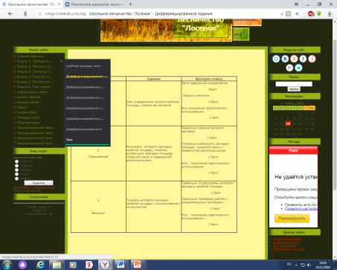
Приложение 6.Тестирование в программе MY TEXT

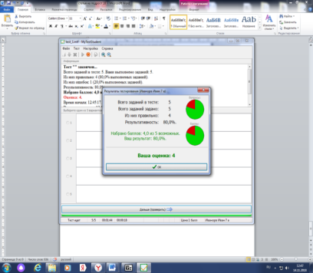

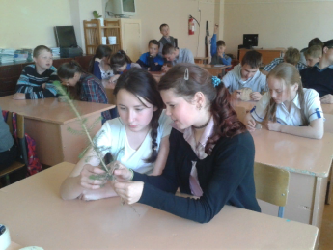
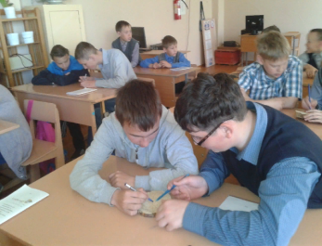
Приложение 7. В процессе освоения программы.

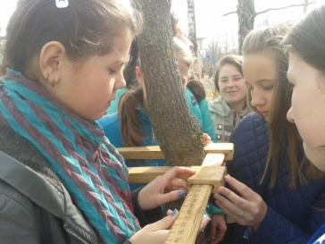
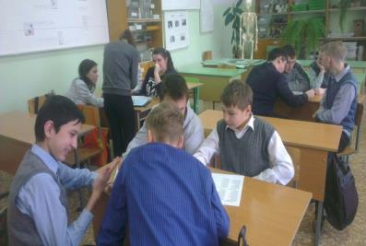
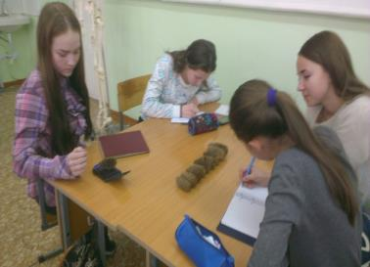
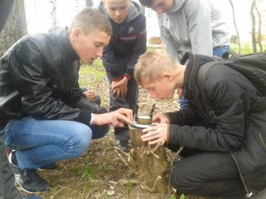

Приложение 9. Сертификат тьютора
МОУ «Ронгинская средняя общеобразовательная школа»
СЕРТИФИКАТ ТЬЮТОРА
По реализации программы деятельности школьного лесничества
«ЛЕС И ИССЛЕДОВАТЕЛЬСКАЯ ДЕЯТЕЛЬНОСТЬ»
Выдан____________________________________
Руководитель школьного лесничества
Директор школы

Приложение 10. Дневник тьютора
Дневник тьютора
Ф.И. ученика_____________________________________Класс ___________________Школа_________________________________________
Раздел 1. Календарный план работы
Консультации | Предполагаемая дата | Вид связи
Как правильно заложить пробную площадь | 23 сентября | Личная встреча
Чем отличается опыт и контроль | 12 октября | Скайп
Анализ опытных данных | 2 ноября | ВК
Раздел 2. Совместные мероприятия
Теоретические | Практические
Как заполняется ведомость учета подроста | Определение энергии прорастания семян
Работа с измерительными инструментами | Использование коэффициента Жаккара
Лесные пожары | Определение кислотности почвы
Раздел 3. Журнал прохождения программы курса
Учебная неделя
Материал пройден  (да/нет) |  | Оценка | Полностью освоенные умения |  | Затруднения |  | Оценка тьютора
Модуль 1.  1.1. |  |  | Знания | Умения | Знания | Умения
Да | 5 |  | Опыт,  контроль | Пользоваться мерной вилкой | Определять угол лесосеки | Пользоваться буссолью | хорошо

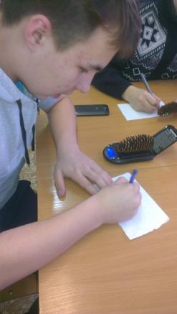
Приложение 11. Работа тьюторов

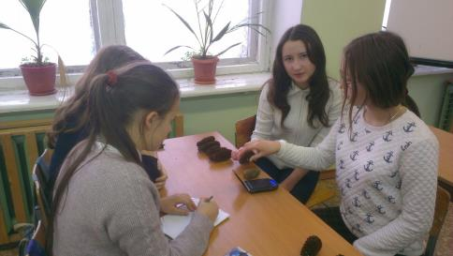
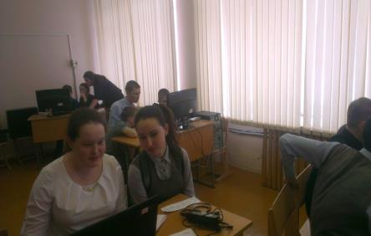

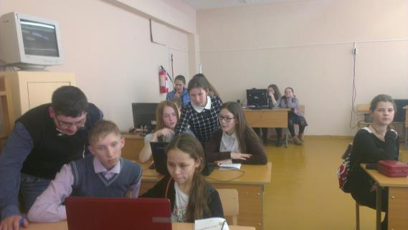

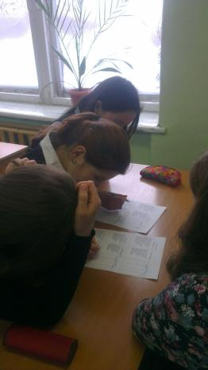
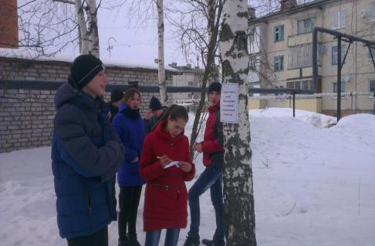
Приложение 11. На этапах лесных квестов

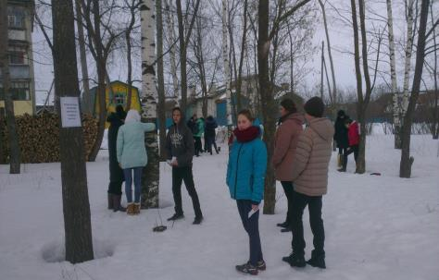

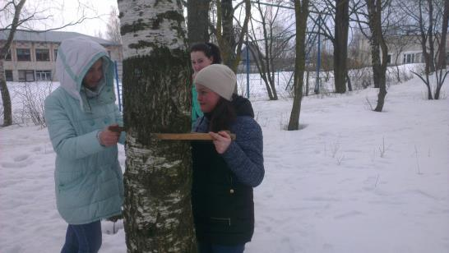

Приложение 13. Достижения тьюторов

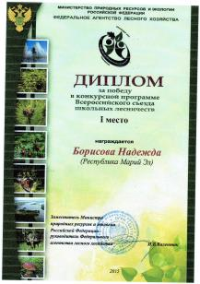

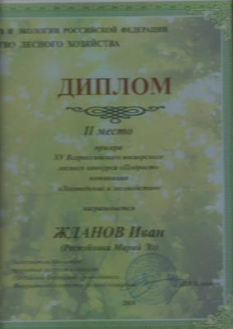

Приложение 14. Достижения членов школьного лесничества

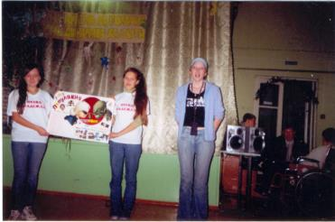
Приложение 15. Практическая природоохранная деятельность
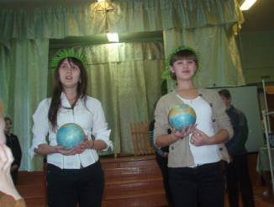

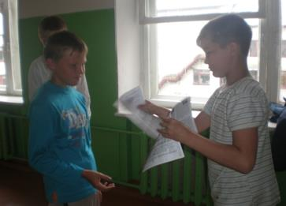

На фото организация просветительских мероприятий
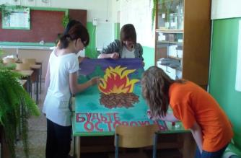
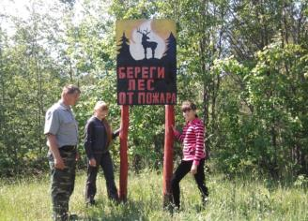

На фото изготовление и установка аншлагов

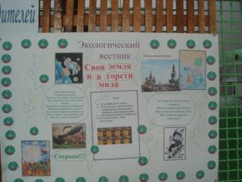
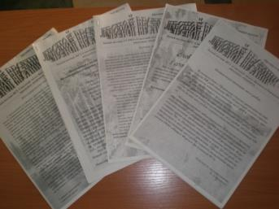

На фото используемые СМИ, выпускаемые школьным лесничеством

Публикации в местной газете «Вестник района»
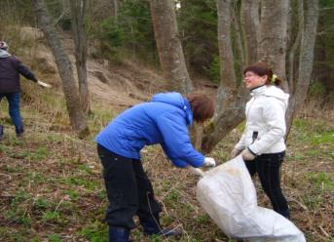
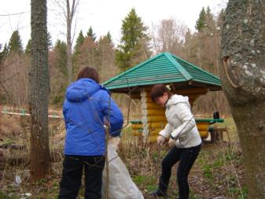

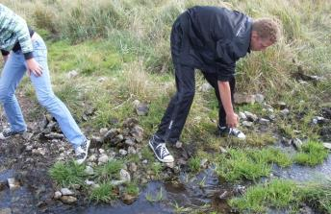
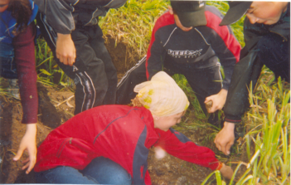

На фото реализация природоохранных проектов
(на средства Гранта по конкурсу «Лесной лидер»)

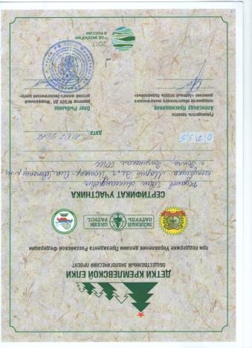
Приложение 16. Реализация социального опыты членов школьного лесничества.

